Mødet med løbeeliten og nye unge talenter i Nairobi
Niels Larsen har igen været i Kenya, hvor han var tilskuer til Nairobi halv- og hel marathon, samt 5 kilometer for unge nye talenter. Her er hans beretning.
Jeg har en aftale med Andrew, en løber jeg kender her i Nairobi, klokken 7 søndag morgen den 25. oktober. Nairobi Marathon er ved at være en årlig tilbagevendende begivenhed. Den fulde marathon var allerede startet inden vi nåede frem til startstregen. Hele Nairobi var spærret af, så det tog nogen tid inden vi nåede frem. Men vi så starten på halv-marathon, der starter 20 minutter efter.
Starten er gået til Nairobi Halvmaraton i oktober 2015. Foto: Niels Larsen
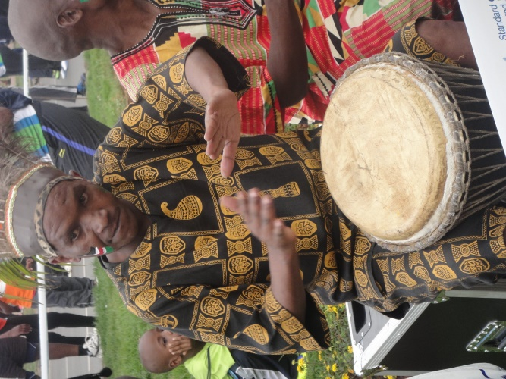
Det er altid festligt, når der skydes af til et løb i Kenya. Kenyanerne er helt vilde med den sport. Lige ved startstregen har en lokal gruppe slået sig ned og spiller traditionel kenyansk musik med masser af trommespil. Vi får os mast frem til selve starten af den halve marathon, hvor officials har svært ved at holde løberne tilbage. Endelig skydes der til start og tusindvis af løbere styrter af sted. Naturligvis har de bedste placeret sig forrest.
Favoritter hos mændene marathon er Ronald Kirwa, Kiplagat Cheserek, Jeremiah Kimaiyo og flere andre, der nok ikke siger os danskere så meget, da der findes ekstremt mange gode kenyanske løbere. Den 22-årige Joshua Kipkorir, der kun løb sit andet maraton vinder i tiden 2 timer, 13 min., 25 sec. Han vandt faktisk løbet på de sidste 100 meter, da nummer to, Kiptoo blev overhalet i sidste øjeblik. Lige som sidste år, var det nye talenter der vandt foran de mere garvede.
Inden løbet spiller lokale grupper på tromme. Foto: Niels Larsen
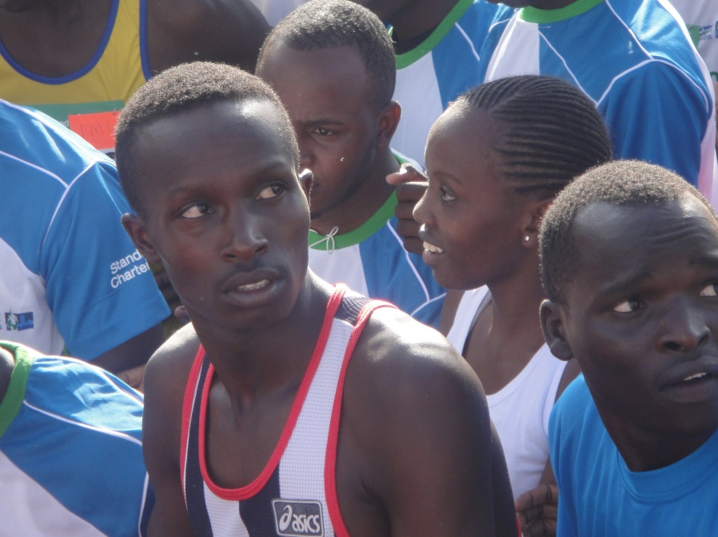
Alle løbere venter spændt på startskuddet til Nairobi halvmaraton. Foto: Niels Larsen
Hos kvinderne blev favoritten Elizabeth Chepkanan vinder i tiden 2:29:32.
Vinderne hos mændene kunne derefter hæve 1.5 mio. kenyanske shilling, det svarer til omkring 105.000 danske kroner, hvilket er en formue i Kenya. Så nogle snyder.
En anden løber Julius Njogu, der i første omgang blev nummer tre, viste sig at have sneget sig ind de sidste kilometer, for at få del i den store fortjeneste. Han blev nu hurtigt afsløret og arresteret af politiet. Det er ikke usædvanligt i Kenya, med disse falske løbere, som altså prøver at opnå en hurtig fortjeneste.
Medens min løbeven Andrew ser på den halve marathon (vundet på 1:02:42) gik jeg hen til 5 kilometer familieløbet, hvor jeg mødte en træner Edcain N. Mutua og hans unge team, der hedder Young Makueni Athletics Team. Han arbejder frivilligt som atletiktræner og har nu samlet hele 45 drenge og piger, der løbetræner 2 – 3 gange om ugen.
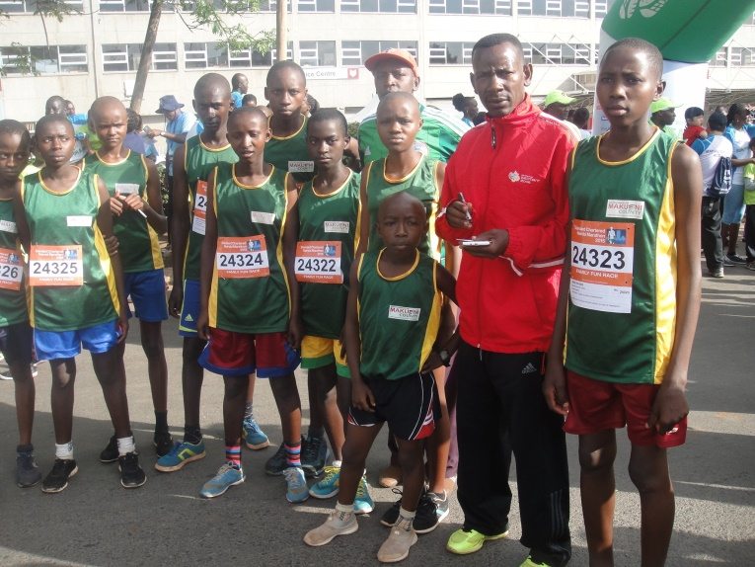
Makueni County ligger i det østlige Kenya ikke langt fra Tanzania. Det er ikke et område, der ellers er kendt for sine løbere, men som tidligere eliteløber er Edcain fast besluttet på, at der også er andre områder i Kenya en Eldoret, der kan producerer gode løbere. Hans unge team får faktisk flere medaljer i dette familie 5 kilometer løb, og han viser stolt sine unge løbere frem for mig.
Træner Edcain sammen med sine talentfulde løbere
Det er sjovt at snakke den ivrige træner, der til daglig er forretningsmand i hovedbyen Wote.
Niels med Young Makueni Athletics Team

Der er en fantastisk begejstring for løb i hele Kenya, og resultaterne fra de seneste verdensmesterskaber viser, at der hele tiden er nogen at se op til for de mange kenyanske drenge og piger.
Jeg får igen fat i Andrew, som lige for tiden venter på et visum til Marokko, hvor han er inviteret til at løbe.
Inden solen får rigtig fat omkring klokken 9, bevæger jeg mig langsomt væk fra de mange løbere, der helt har overtaget gaderne i nærheden af nationalstadion Nyayo i hovedstaden Nairobi.

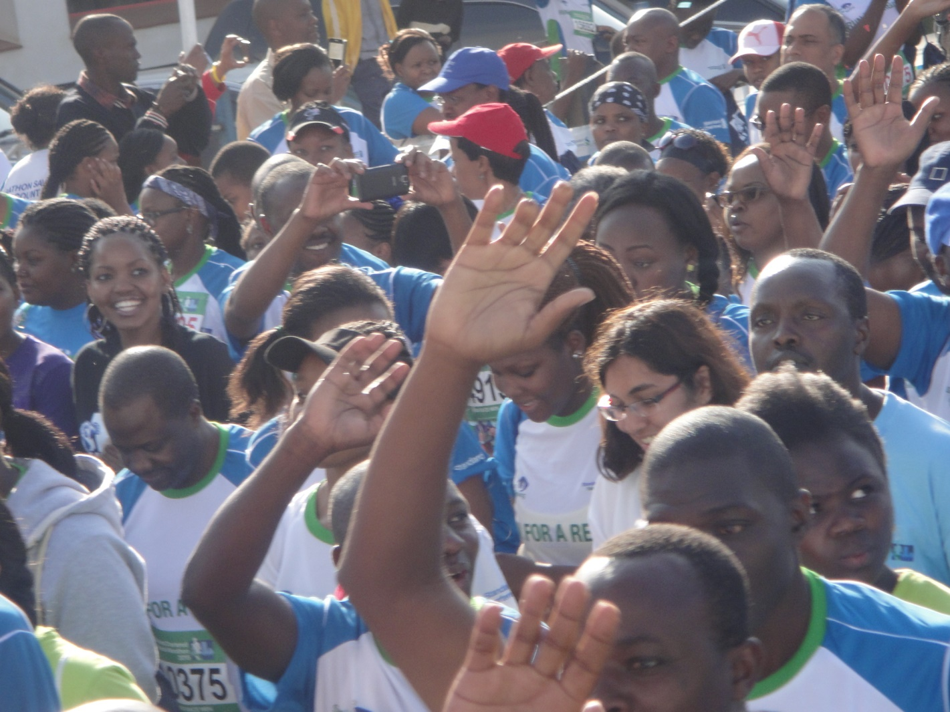
Nairobi halv og hel marathon er for alle. Foto: Niels Larsen

